Capítulo
6

Gestão de Portfólio de Projetos
Carlos Henrique Rodrigues Alexandria, Humberto Rocha de Almeida Neto

Resumo
Como definir qual a melhor combinação de projetos para uma organização, ou seja, qual o melhor portfólio? Atualmente, definir e manter esta combinação de forma sistematizada, sustentada por parâmetros claros e coerentes, tem sido o grande desafio das organizações. Ter o melhor portfólio também significa distribuir, da melhor maneira, entre os projetos, os recursos(humanos, físicos e financeiros) da organização, de modo que projetos importantes tenham prioridade. Em linhas gerais, este é o processo de Gestão de Portfólio, que será aqui detalhado, mostrando sua definição, seus relacionamentos com os diversos níveis organizacionais, os modelos existentes e suas atividades.

Introdução

Como as organizações podem definir qual a melhor combinação de projetos para seu portfólio e ainda alinhá-lo às suas estratégias de negócio? A questão colocada reflete uma necessidade crítica que está presente, tanto no setor público, quanto privado. Fazer com que o portfólio de projetos reflita as estratégias organizacionais não é tarefa trivial, tendo em vista que envolve a análise de vários cenários, tais como, necessidades do negócio, problemas corporativos, demandas dos clientes, objetivos estratégicos, entre outros, que na maioria dos casos são avaliados apenas com base no sentimento dos executivos e dos especialistas da empresa. Possuir um processo decisório mais consciente e que não adote unicamente este sentimento é a chave para resolver essa questão.

O que é um Portfólio?
Um projeto pode ser definido como um trabalho temporário realizado para gerar um resultado exclusivo, como por exemplo, um produto ou serviço [1]. Já um programa é um conjunto de projetos interligados e gerenciados de forma coordenada onde se busca a obtenção de benefícios e controles que não seriam possíveis se fossem gerenciados separadamente [1]. Programas podem incluir elementos de trabalho relacionados fora do escopo dos projetos que fazem parte do programa [1].

Um portfólio é uma coleção de projetos, programas e outros trabalhos que são agrupados em conjunto para facilitar a gestão eficaz, de modo a cumprir estratégias do negócio [2]. Os projetos ou programas (denominados “componentes”) do portfólio podem ser mutuamente independentes ou diretamente relacionados [2]. A Figura 6-1 ilustra os relacionamentos entre os diversos componentes de um portfólio. Frequentemente esses componentes competem por uma quantidade de recursos(físico, financeiros e humanos) disponíveis ao patrocinador, e normalmente são insuficientes para executar todas as demandas existentes na organização [3].

Em um determinado momento temporal o portfólio representará uma "fotografia" dos componentes selecionados pela organização, de modo que reflitam e afetem os objetivos estratégicos da organização, ou seja, será o conjunto ativo de programas, projetos, sub-portfólios, e outros trabalhos [2].
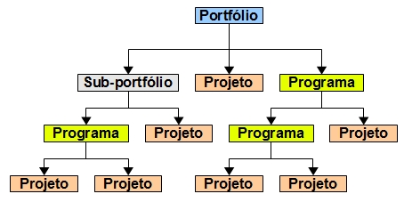

Figura 6-1: Exemplo dos relacionamentos entre os componente de um portfólio [2].

Estratégia Corporativa e Gestão de Portfólio
Os projetos são normalmente utilizados pelas organizações como um meio para atingir os seus objetivos estratégicos. Estes projetos normalmente advêm das mais diversas fontes. Uma demanda de mercado, uma necessidade organizacional, uma solicitação de um cliente, um avanço tecnológico, um requisito legal podem ser citados como típicas fontes de projetos. No entanto, como saber quais projetos geram maior valor agregado à organização e de fato proporcionam a realização dos seus objetivos estratégicos?

De uma forma mais ampla, pode-se dizer que a gestão de um portfólio envolve as atividades de identificação, priorização, autorização, monitoração e controle de projetos, programas e outros trabalhos, visando assegurar que os investimentos alcancem os objetivos estratégicos definidos pela organização. Por outro lado, a gestão de projetos envolve a aplicação de conhecimento, habilidades, ferramentas e técnicas ligadas às atividades do projeto, possibilitando o alcance de contribuições individuais aos objetivos estratégicos.

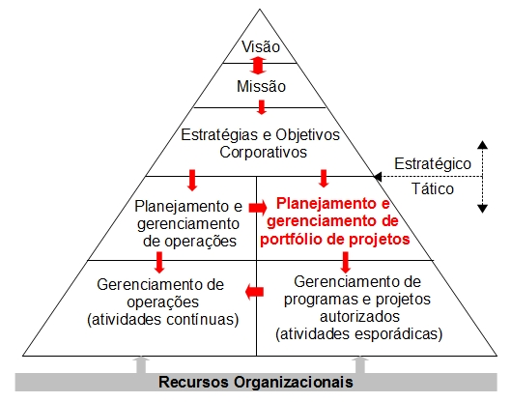
Independente da forma como as organizações realizam seus planejamentos estratégicos, elas normalmente definem sua visão e missão, para então definirem suas estratégias e objetivos corporativos. A execução destas estratégias, auxiliadas pelo necessário apoio de processos de gerenciamento, ferramentas e técnicas, acabam oferecendo subsídios ao planejamento e gerenciamento das operações e também ao portfólio de projetos da organização.

Figura 6-2: Exemplo do contexto organizacional onde o portfólio de projetos está inserido [2].
Na Figura 6-2, os itens Visão, Missão e Estratégias e Objetivos Corporativos ilustram os componentes utilizados para definir os objetivos da organização. A partir destes componentes é que são definidas todas as demais ações corporativas. Os componentes do nível tático: Planejamento e gerenciamento de operações e Planejamento e gerenciamento de portfólio de projetos representam os processos que estabelecem as ações necessárias para realizar os objetivos da organização. Tais componentes interagem com o Gerenciamento de operações e com o Gerenciamento de programas e projetos autorizados, que são os componentes que garantem à organização que suas operações e projetos sejam executados de forma eficiente.

Tanto as ações operacionais, quanto as de projetos, devem ser consideradas na gestão de portfólio. As ações operacionais utilizam atividades recorrentes e processos de gestão operacional para facilitar a execução do planejamento de alto nível. Já os projetos utilizam processos de gerenciamento que permitam o planejamento e execução eficiente das atividades. Neste nível tático de gestão, uma das principais preocupações é: Será que as operações e os projetos estão sendo geridos de forma eficiente, trazendo bons resultados, utilizando a quantidade mínima possível de recursos, com o mínimo esforço e em conformidade com valores e normas organizacionais?

O fato é que as organizações dependem de projetos e programas para atingir seus objetivos estratégicos. A gestão de portfólio permite interligação harmoniosa entre os projetos e os objetivos estratégicos através da divisão e alocação de recursos.

Sendo assim, a estratégia da organização impulsiona as definições das metas e objetivos estratégicos. Estes objetivos são passados para a gestão de portfólio que visa garantir que os projetos e programas da organização estejam alinhados para alcançar os objetivos da organização. Com base neste princípio, a gestão de portfólio irá selecionar, priorizar e aprovar projetos e programas para fazer parte do portfólio da organização. A gestão de portfólio também deve estar preocupada com o equilíbrio do portfólio em termos de retorno financeiro versus investimento e risco versus benefício, assim como, em negociar acordo entre as partes interessadas, por exemplo, entre a gerência executiva e os gestores de projetos.

Gestão de Portfólio e Gestão de Projetos/Programas
A gestão de portfólio utiliza uma gama de informações coletadas a partir dos projetos e programas que o integram. De uma forma geral, são analisadas informações referentes ao andamento das ações planejadas, ao esforço desprendido e ao orçamento. Esta análise tem como objetivo determinar ações necessárias para resolver desvios que forem sendo identificados.

A gestão de projetos/programas pode trabalhar em conjunto com a gestão de portfólio na determinação dos critérios de encerramento de suas ações, assim como, na avaliação para determinar se um projeto/programa deve ou não ser cancelado. Outro ponto em que a gestão de projeto/programa pode interagir com a gestão de portfólio é no planejamento da capacidade de suas ações, pois afetará a distribuição dos recursos(humanos, físicos e financeiros) disponíveis ao portfólio.

Dependendo da estrutura organizacional, a gestão de portfólio, em conjunto com a gestão de projetos/programa, irá administrar a distribuição dos recursos(humanos, físicos e financeiros) aos componentes do portfólio.

Métricas em Gestão de Portfólio

Papéis e Responsabilidades na Gestão de Portfólio

Modelos e Padrões de Gestão de Portfólio

Principais Atividades da Gestão de Portfólio

Estudo de Caso

Sugestões de Leitura

Tópicos de Pesquisa(trabalhos futuros e correntes)

Exercícios

Referências Bibliográficas
[1] PMI - Project Management Institute. (2004) A Guide to the Project Management Body of Knowledge. 2004. Project Management Institute. Four Campus Boulevard. Newtown Square. USA.
[2] PMI - Project Management Institute. (2006) The Standards For Portfolio Management. 2006. Project Management Institute. Four Campus Boulevard. Newtown Square. USA.
[3] Archer, N. P., Ghasemzadeh, F. An Integrated Framework for Project Portfolio Selection, International Journal of Project Management, Vol. 17, No. 4, pp. 207-216, ON, 1999.
[4 Correia, B. C. S. Portfolius: Um Modelo de Gestão de Portfólio de Projetos de Software, Dissertação de Mestrado, UFPE, 2005.
[5] Kerzner, H. Project Management: A Systems Approach to Planning, Scheduling, and Controlling. 9th ed, 2006. John Wiley & Sons, Inc., Hoboken, New Jersey. USA.
[6] Kerzner, H. Advanced Project Management: Best Practices on Implementation. 2th ed, 2004. John Wiley & Sons, Inc., Hoboken, New Jersey. USA.

